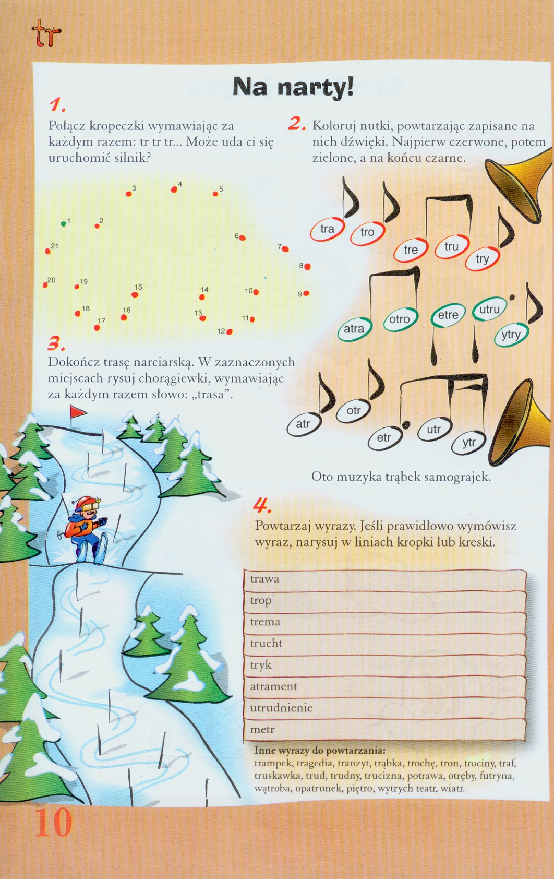

B. Dawczak, I. Spychał- „Rerki r, l”.

